№ п/п | Наименование товара, работ, услуг | Ед. изм. | Кол-во | Технические, функциональные характеристики
 |  |  |  | Показатель (наименование комплектующего, технического параметра и т.п.) | Описание, значение
 | Лавочка радиусная  МФ 1.161  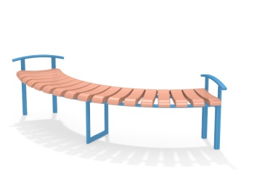 | Шт.
 |  |  |  | Высота (мм) | 520
 |  |  |  | Длина (мм) | 1680
 |  |  |  | Ширина (мм) | 1680
 |  |  |  | Высота сиденья (мм) | 450
 |  |  |  | Применяемые материалы
 |  |  |  | Каркас радиусный | В кол-ве 1шт. должен быть выполнен из металлической трубы сечением не менее 50х25 мм с толщиной стенки не менее 2,5 мм.
 |  |  |  | Брус | В кол-ве 17 шт. должен быть выполнен из бруса, размером не менее 440х90 мм. Каждый брусок имеет волнистую верхнюю грань, со впадиной по середине.
 |  |  |  | Материалы | Деревянные бруски должны быть выполнены из сосновой древесины, подвергнуты специальной обработке и сушке до мебельной влажности 7-10%, тщательно отшлифованы со всех сторон и покрашены в заводских условиях профессиональными двух компонентными красками. Металл покрашен полимерной порошковой краской. Заглушки пластиковые, цветные. Все метизы оцинкованы.

